**Hemsida-Bellman & Partners**-**Referensobjekt-Lokaler**

Se objekt ~~5 600~~ kvm Länna skall ändras till 8 200 kvm och ny bild, se nedan

**8 200 kvm**  
Lager och industri  
Betongvägen i Länna  
Huddinge

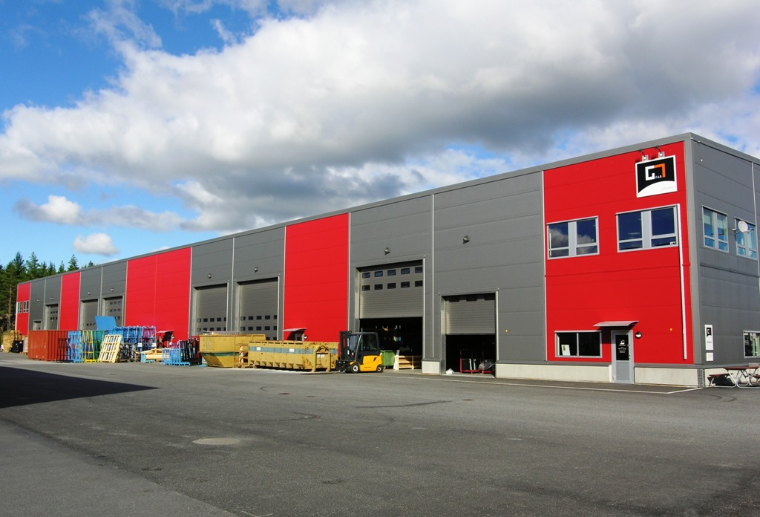

**Se objekt ~~1 700~~ kvm Länna skall ändras till 2 600 kvm se nedan**

**2 600 kvm**

Lager  
Svarvarvägen 14 ~~17~~ i Länna  
Huddinge

**Ändra bild och area från ~~1 900 kvm~~ till 3 100 kvm på nedanstående objekt på Hammarby Fabriksväg 23 och flytta upp objektet högst upp bland alla objekt**

**3 100 kvm**  
Kontor  
Hammarby Fabriksväg 23  
Hammarby Sjöstad

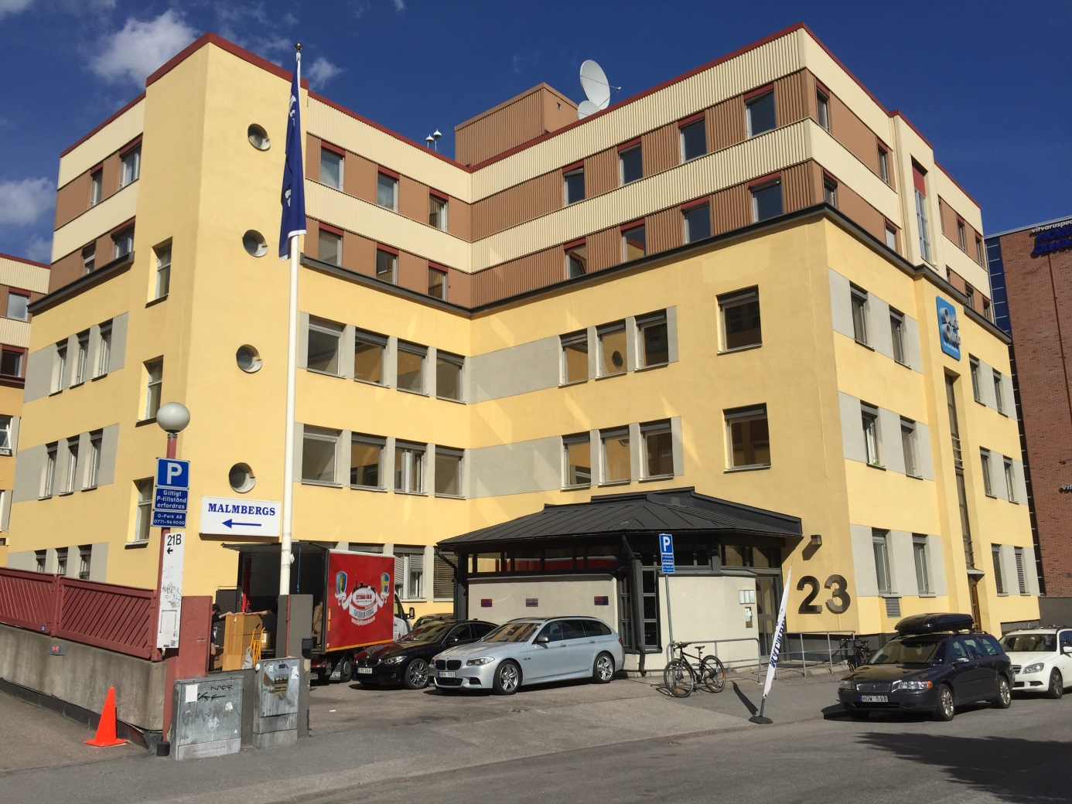

**2 000 kvm**

Kontor  
Brovägen 1-5 i Danderyd  
Stockholm

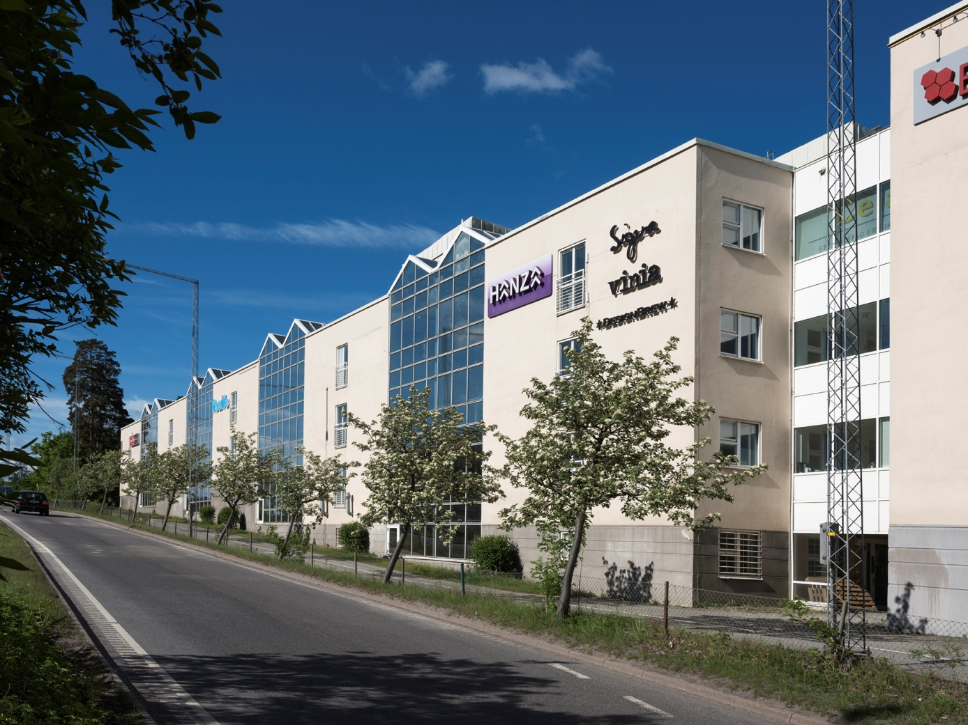

**1 600 kvm**

Skollokaler  
Varuvägen 9, Älvsjö  
Stockholm

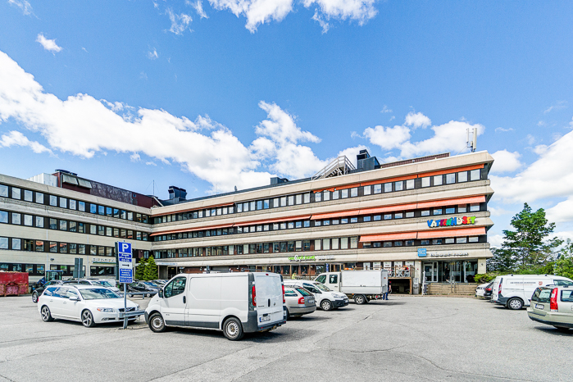

**1 200**

Lager  
Optimusvägen 12, Upplands Väsby  
Stockholm